Proyecto

Sprint semana(2/05/2019-10/05/2019)

El primer sprint que volem fer, és tenir tot lo que es el login,logout,registrarse, con la base de datos(Sólo el apartado de usuarios)

Martes 30-04-2019

Haré el Login, Logout y la base de datos, éste último lo haré después.

Usaré la librería bootstrap para esta vista, junto a los controllers y modelos.

Me ha surgido un problema a la hora de mostrar un error, sí me lo muestra la primera vez pero a la segunda me sale un error de ‘Archivo no encontrado’.

Jueves 02-05-2019

Hemos encontrado solución a todos los fallos que teníamos, la detección de errores (La que sólo me dejaba hacer una vez).

La solución fue en el action del form, pasarla por index.php?section=login, de esta manera siempre estoy en el archivo index.php por lo que el algoritmo nunca me mandará a controller dos veces, como me pasaba antes.

La página del registro ya está hecha, nos queda toda la parte lógica de lo que es insertar en la base de datos y enlazarla correctamente.

Martes 07-02-2019

Hasta este día conseguimos meter el mapa y ese mismo día metimos personaje y sus animaciones. El error es que creabamos mal el phaser, ya que hice una pruebas y me di cuenta que la creación del phaser es lo que fallaba. Así que la solución es crear de esta manera el phaser:

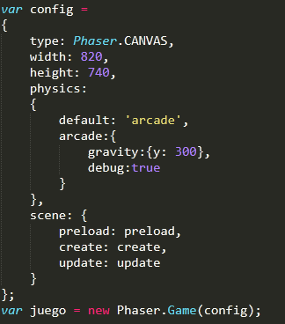

Las colisiones sí las insertamos, pero tenemos un problema, que las colisiones son solo por la parte superior, al caminar hacia una pared se atraviesa, esto quiere decir que por los laterales no hay colisiones.

Jueves 09-05-2019

Hoy tengo que ver el porqué no hay colisiones laterales usando el mapa creado en tileMap.

Seguimos sin poder resolver las colisiones laterales.

Pero no “perderemos más tiempo”, dado que somos conscientes que este fallo es grave, no queremos dejar de lado el resto. Encontraremos la solución pero queremos que cuando lo encontremos tengamos más cosas hechas y no nos pase como los demás proyectos.

Viernes 10-05-2019

Hoy es el día de entrega del sprint, así que hoy juntaremos lo que debe de ser el proyecto.
Es decir el poder registrarse y el poder loguearse, al loguearse directamente debe de aparecer la pantalla del juego.

Detalles: No conseguimos colisionar ni lateralmente ni por debajo, es decir, el mapa solo tiene colisiones con la parte superior. Debemos encontrar el fallo pero a la vez avanzar con el proyecto. Así que iremos buscando la solución del fallo mientras seguimos avanzando en el juego. Los mapas a partir de ahora serán algo más serios, es decir que a la hora de entregar sea de modificar poca cosa o entregarlo de una,que sea un mapa decente.

Opiniones: Phaser.js no parece ser un framework demasiado complicado de aprender, pero aparentemente tiene matices, por ejemplo el fallo de la instancia de phaser, ya que instanciando de la manera que lo hacíamos no mostraba el mapa, pero sin embargo al cambiar solamente la instancia ya se mostró el mapa. Y viendo ejemplos en internet de la página oficial vemos que no hacen nada diferente en el código. pero como hemos visto tantos ejemplos pensamos que alomejor hemos aplastado código… O quizás como en los ejemplos no se ve el mapa ni los Tilesets, quizás sea nuestro mapa el que esté mal pero esta última opción no creemos que sea dado que si fuera eso creemos que no habría ningún tipo de colisión, pero nosotros tenemos la colisión con la parte superior.

Lunes 13-05-2019

Agregamos el texto sobre la vida del personaje, al caer al vacío se le restan las vidas. Comienza con 4 vidas que en realidad son 5, por el hecho de que en la vida 0 te permite seguir jugando.

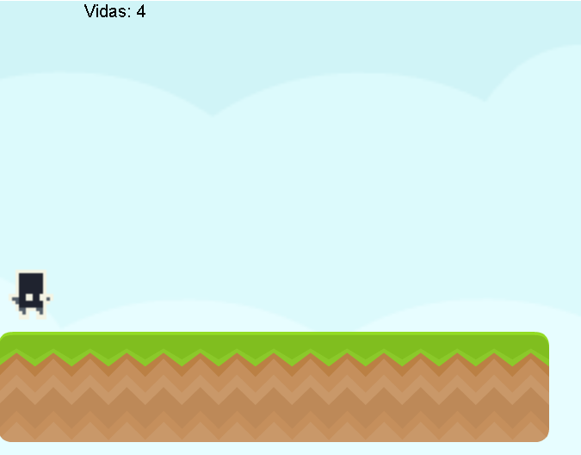

Al morir, quedaría de hacer una nueva imagen de game over para poder mostrarlo.
Seguimos sin arreglar las colisiones laterales.

Miércoles 15-05-2019

Tras mucho tiempo de no encontrar el error de las colisiones, lo encontramos.

Era el “movimiento que hacíamos al personaje”, éste más bien se teletransportaba píxel a píxel. lo que al encontrar una colisión este traspasaba la pared. al cambiar el código a setVelocity se soluciona el error

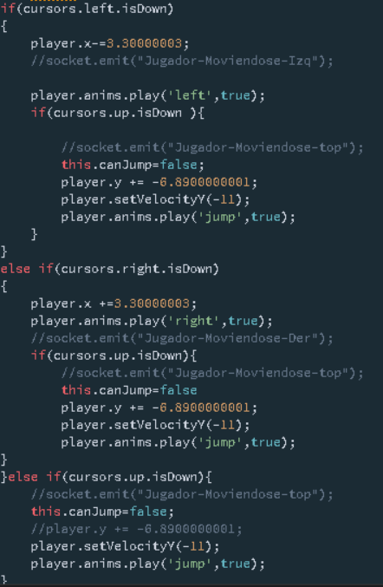

Ahora procedemos a crear monedas y su posterior puntuación.
Al buscar meter puntuaciones en este juego, lo que a la hora de meter objetos ayudaría a hacer otras cosas como coger una llave para poder entrar por una puerta…

17-05-2019

A día de hoy ya conseguimos meter texto de puntuación guardarla y cuando muera que se reinicie. Puesto que también tenemos monedas en el mapa y se recogen correctamente

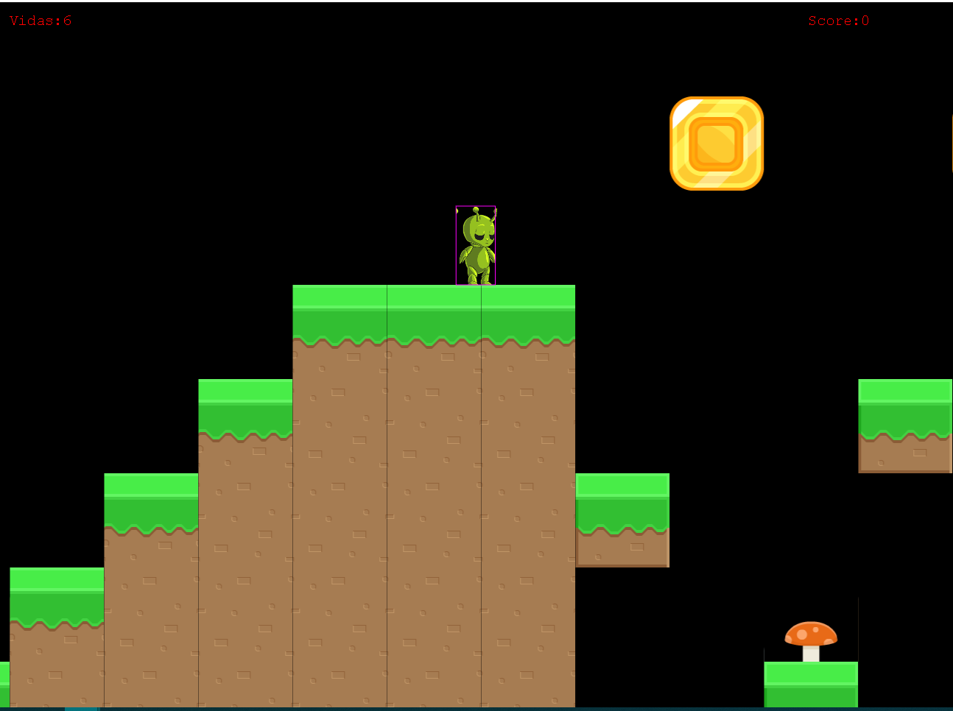

Hemos ingresado enemigos también con movimiento propio.

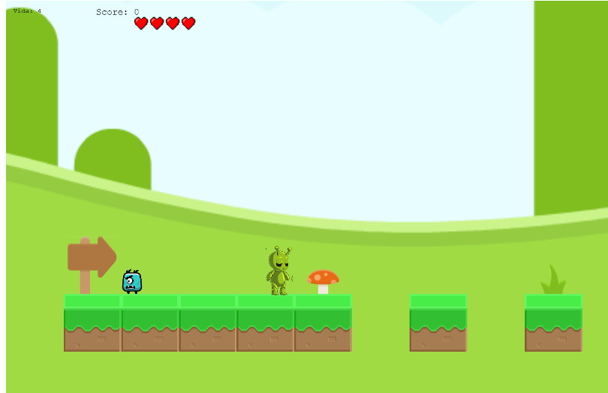
Como se puede ver en estas fotos, también hemos cambiado el personaje.

Este personaje tiene la propiedad de poder disparar:
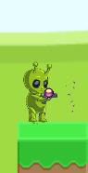

Tenemos datos en un servidor usando sockets. El cual recibe datos de las acciones de los jugadores:

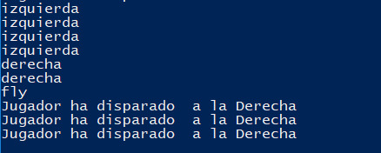

Pero esto de vez en cuando nos suelta un warning, que proviene del cdn de sockets. el cúal no hemos sabido ni el porqué ni la solución de éste:

A continuación procedemos a insertar una imagen de los dos jugadores(en un mismo pc)

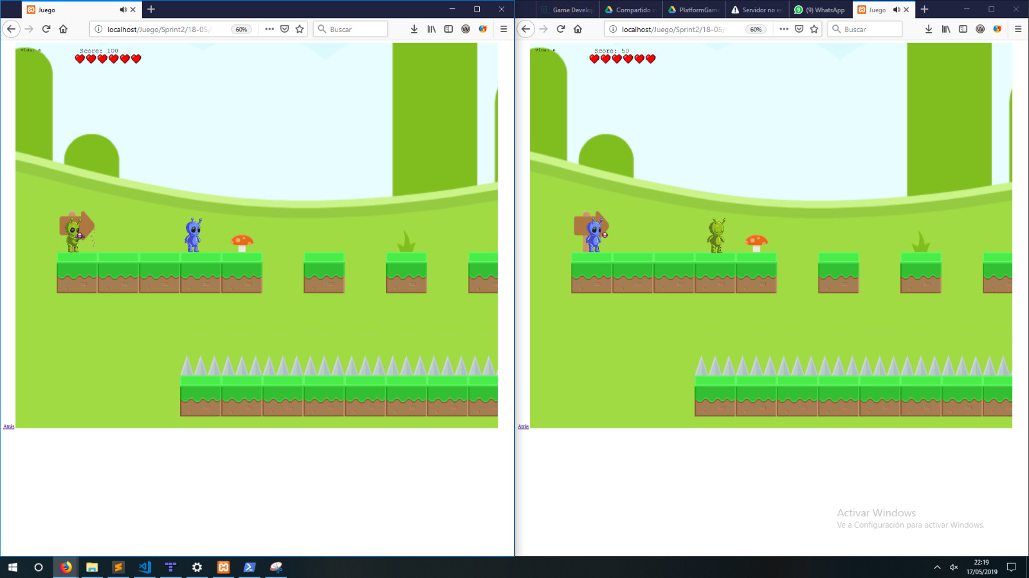

Nota: Mientras nadie más entre, en nuestra pantalla se verá el segundo jugador pero no tendrá ningún tipo de interacción con el juego, es decir, no podrá ni puntar ni tendrá colisiones.
Cuando entre un segundo jugador entonces éste podrá tener interacción con el juego.
TRELLO

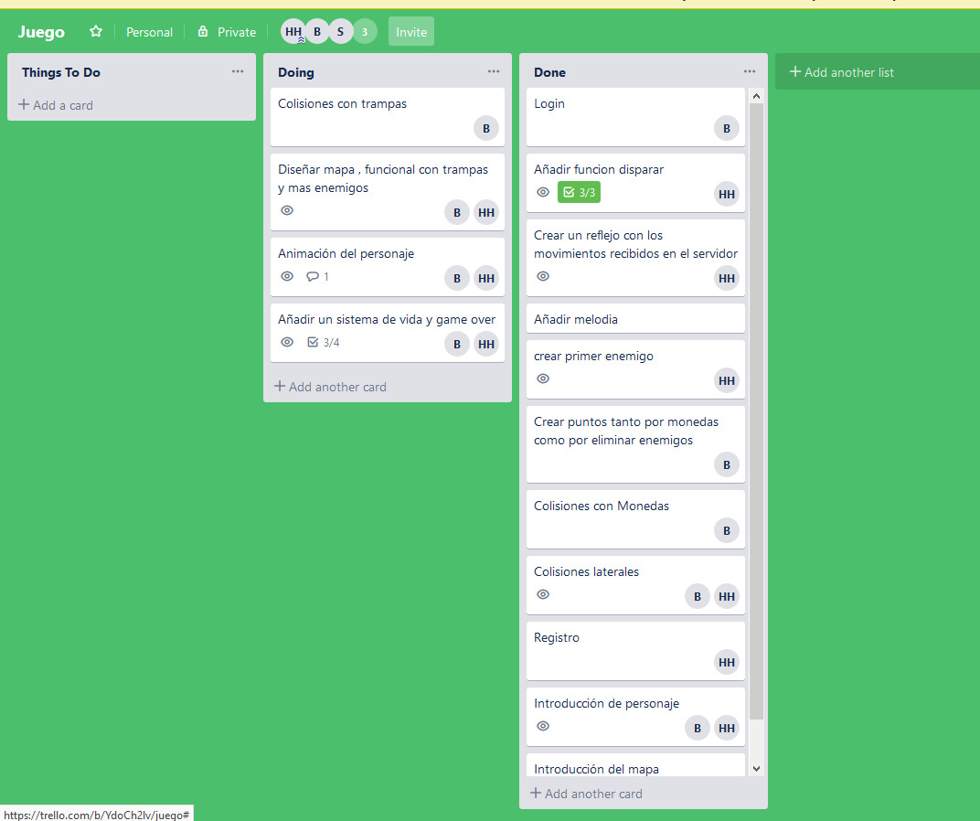

Nos queda hacer que la colisión se haga bien con las trampas. Funcionar sí funciona pero al ser de 128x128 la muerte se produce antes de poder ver siquiera la colisión entre jugador pincho. Realmente sí hay colisión pero no se llega a apreciar a simple vista ya que con el primer píxel del jugador y de las trampas activa la función de perderVida. Por ello es que seguimos con estas colisiones ya que queremos realizar de una manera más bonita esta colisión. Al igual que con los pinchos, nos pasa lo mismo con el agua y la lava. con el mínimo contacto entre píxeles de jugador y elemento activa la función y no deja apreciar el contacto que buscamos.

Seguimos con la animación del personaje. Porque el SpriteSheet que escogimos era muy grande y tuvimos que hacer escala y al hacer escala cambia los px. Cosa que hace que no cogamos bien frame a frame las fotos para animar al personaje.

La última parte está a medias, nos falta la parte del game over. ya que restamos bien las vidas. pero al llegar a 0 o menor sigue restando y en ese momento queremos cambiar de escena para poder poner una escena de game over.

Objetivos Sprint 3:
Queremos tener sobretodo bien lo de las colisiones con el agua, la lava y los pinchos,cambios de escenas... Y en cuanto al servidor tener algo más de lo que tenemos avanzar en las salas y en el emparejamiento de jugadores.

Lunes 20-05-2019

Hoy hemos hecho un enemigo que es una sierra llamada ‘spike’ dentro del código.

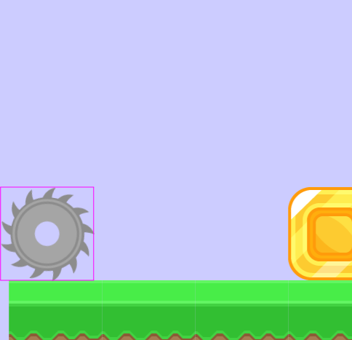
Ésta sierra se mueve de principio a fin de la plataforma en la que se encuentra.
Para conseguir esto el código que se usó fue el siguiente.

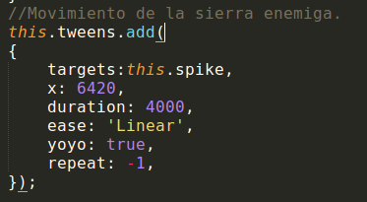

Por el resto fue un poco como todo lo demás, salvo la colisión con los jugadores que al colisionar éstos, el jugador pierde una vida y vuelve al principio.

Hoy también arreglamos los saltos para que no sean tan desproporcionados y largos.

Éste tiene una animación al acercarse de girar con el siguiente código:
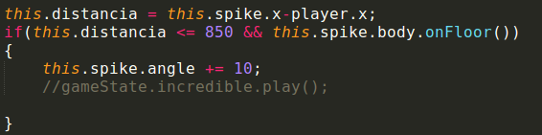

Queríamos que al acercarse se ponga en marcha, pero al usar tweens probamos usarlo al acercarse (Como en el caso en el que va girando). pero pensamos que llegaría a dificultar un poco más el hecho de que ya va haciendo este movimiento desde un principio, ya que quizás salte a la plataforma y en vez de encontrarselo siempre de frente quizás salte y lo tenga justo debajo el enemigo y muera.

Martes 21-05-2019

Hoy hemos creado al igual que ayer un enemigo más, un cubo con pinchos que sube y baja con el objetivo de matar al enemigo. Éste hace esto una vez los jugadores se acercan a él.

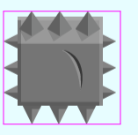

Una vez se pone en movimiento cuando se le acerca un jugador, éste tiene una animación
en el que abre y cierra los ojos(imagen ya mostrada). Los ojos de abrirse se abren al iniciar el movimiento de bajar.

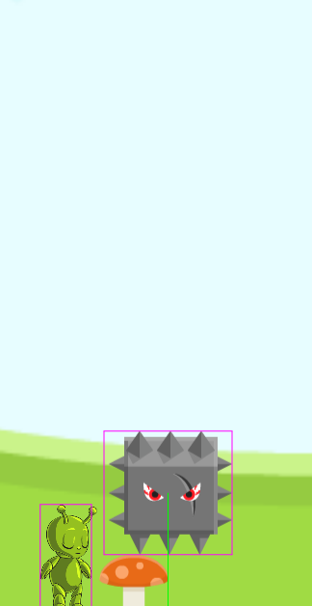

Miércoles 22-05-2019

Al día de hoy hemos insertado un “Predator” como enemigo final, para poder pasar de nivel necesitamos matarlo y pasar por la puerta. Tenemos también una escena de game over que aparece a los dos jugadores cuando uno se queda sin vidas.
Problemas: Aquí tuvimos muchos problemas dado que Predator también dispara lo que significa que necesitamos un sprite del disparo. Esto ocasionó algunos problemas. Ya que dispara llegado a un punto y tocaba destruir y volver a crear la bala. Lo de destruir no se hizo bien y se iban creando muchos a la vez. Una vez solucionado esto,pasamos a crear un aleatorio de posición( tres posiciones: alta,media y baja)

Hemos insertado un bonus “Fly” que permite volar por 5 segundos.
Problemas: En este caso hemos encontrado problemas a la hora de controlar esos 5 segundos. Estuvimos buscando por 3 horas una función de phaser que nos permita controlar esto. Pero sólo hemos encontrado lo que viene a ser el tiempo de juego. Por lo que después de tanta búsqueda hemos decidido usar un control de segundos fuera del frameWork Phaser 3.

Para crear la escena del Game Over usamos Inkscape.

Pusimos un fondo del espacio para poder ambientar la escena. Posimos “Game Over” con doble capa una sin relleno y solo con contorno la otra sin contorno y con relleno blanco, una encima de otra consiguiendo el siguiente resultado.



Lo siguiente fue modificar los jugadores ya que ellos empiezan con los ojos abiertos, procedí a recorrer los ojos con la herramienta de dibujar curvas y cambiarle el color al color de su piel acto seguido escribimos una letra X y le aumentamos los píxeles y procedimos a hacer el mismo procedimiento que en Game over así con el alien de color verde y el de color azul, que son los que usamos para el juego.
El resultado final es:

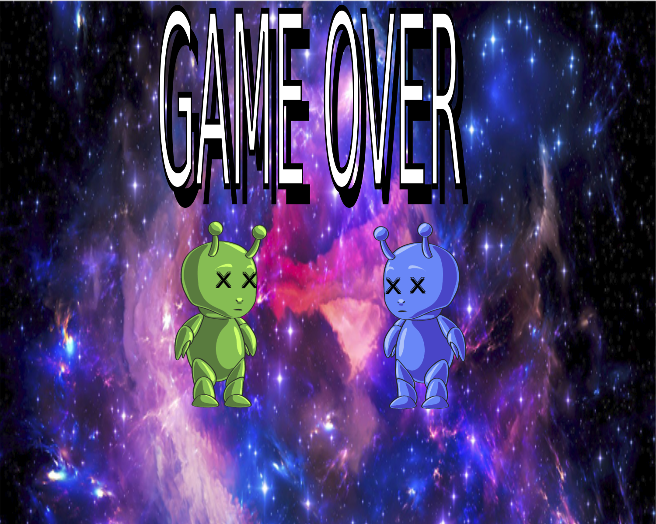

Para el bonus hicimos lo mismo, solo que dibujamos un círculo, lo duplicamos y lo hicimos más pequeñito para poder colorear el contorno del bonus, acto seguido buscamos una imagen de unas alas para poder meterla dentro del círculo.


Jueves 23-05-2019

Comenzamos con la creación del nuevo mapa el nivel 2 y la estructura en la web, es decir, las colisiones las animaciones de los personajes, y recogidas de monedas. (Porque lo hacemos en un nuevo archivo js).Hemos implementado un puente el cual queremos que aparezca al pulsar dos botones puestos en el mapa.

Mientras uno hacía eso el otro buscaba información para poder crear las salas para juntar los jugadores.

Viernes 24-05-2019

Hoy nos pusimos al código de la aparición del puente.

Se ha conseguido que el puente aparezca.

Problemas: No tiene colisiones con el personaje. Esto creemos que es debido a que es un sprite que no aparece en el archivo .tmx del mapa respectivo sino que lo creamos nosotros en x condiciones. Y no podemos darle un atributo que podemos darle desde TileMap, como se hizo con el suelo por ejemplo.

TRELLO
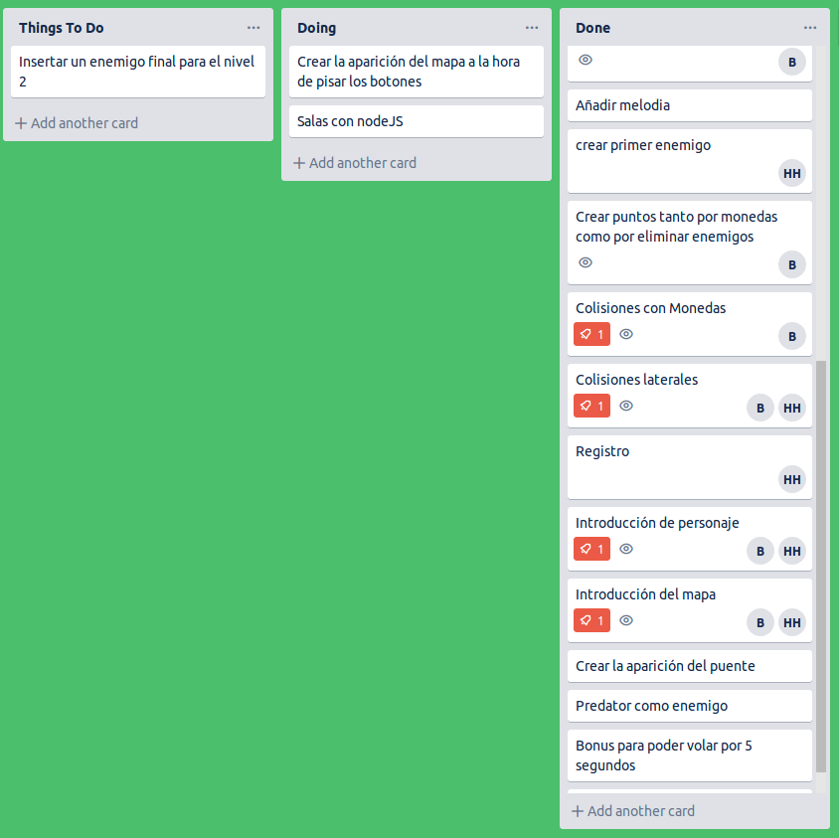
Actualmente el Trello está así

Esas son las cosas que nos quedan por hacer

Sprint:

Al principio hablamos de unos cambios de clima durante el juego, esto al pasar el tiempo realizando el juego vimos que no íbamos a llegar, puesto que aún nos queda crear las salas. Debido a esto hemos decidido que no haremos los cambios de clima durante la jugabilidad pero sí en los cambios de mapa. Es decir, el mapa del nivel 2 lo hemos hecho ‘Winter’.

En cuanto al Sprint:

Durante este sprint hemos ido a cuanto tiempo bastante mejor, hemos hecho bastantes cosas para este sprint, personalmente creemos que es debido a que a medida que pasaba el tiempo e íbamos documentándonos y viendo ejemplos de phaser 3 el conocimiento sobre este frameWork iba en aumento e íbamos con más fluidez a la hora de seguir desarrollando el juego.

Valoración del Scrum:

Es una nueva forma de trabajar a la cual no nos hemos acostumbrado muy bien del todo, pero nos parece una manera ordenada y práctica de trabajar sobretodo en grupo, en los que hay varias tareas distintas y queremos mantener un orden de trabajo para realizar el proyecto de una manera organizada y de la manera más cómoda posible.

Además es un recordatorio de todas las actividades que proponemos cada sprint, nos permite ver cuando somos codiciosos y cuando no lo somos.

Link GitHub: https://github.com/RusbelthCV/PlatformGame.git

Lunes 27-05-2019

Hemos comenzado a crear el segundo mapa, hemos añadido todos los elementos básico ademas de añadir un puente que se va a generar luego de que ambos jugadores
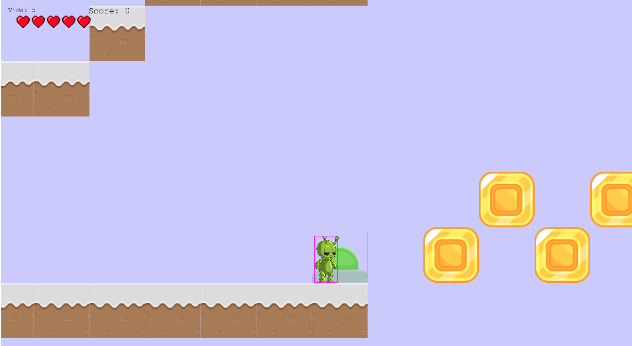
Martes 28-05-2019

Hemos empezado a crear salas para conectar a los dos jugadores, se nos hace muy complicado el entendimineto de sockets
Hemos empezado a añadir un jefe final luego del puente que creamos el dia anterior, hemos buscado el sprite para el enemigo ademas de añadirle las fisicas básicas.
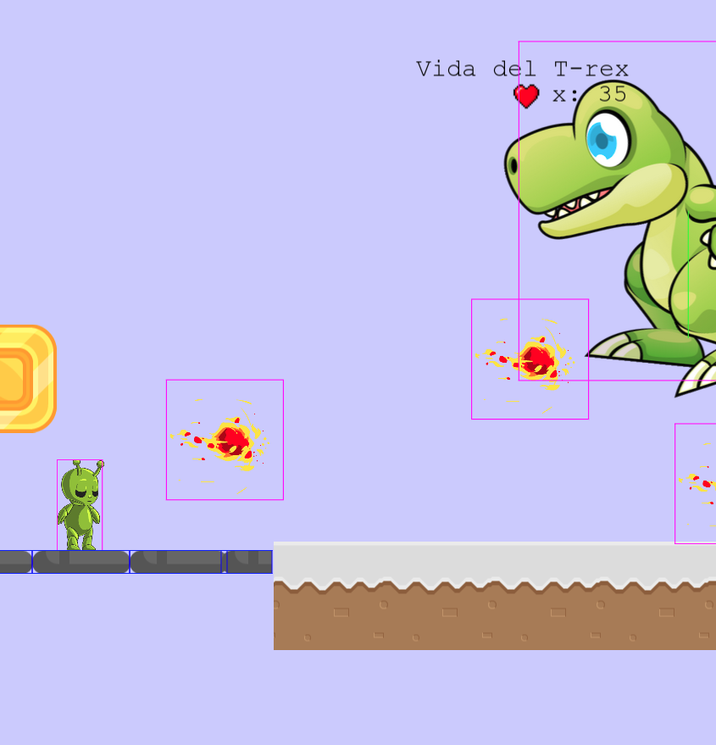

Miercoles 29/05/2019

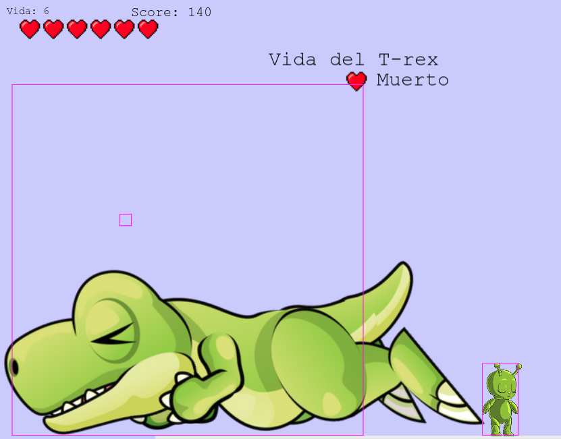
Añadido animaciones de movimiento y muerte al dinosaurio, encontramos diversos problemas. Como que el dinosaurio repetía varias veces la animación de morir. Con un booleano resolvimos este problema.
El problema venía porque la animación la teníamos en el update.

Jueves 30-05-2019

Hoy al ser el último día vimos que había algunas cosas que no nos daría tiempo a hacer.
Por ejemplo hemos eliminando el bonus ya que nos daba muchos problemas a la hora de controlar que jugador obtenía el bonus. Esto conllevo a modificar el mapa.

Acabamos también la sala para poder conectarse al juego, creamos la sala y se inserta en la bd, al crearla hacemos que el jugador 1 sea el creador de la sala.
El jugador dos es el que podrá insertar en la sala, una vez haya ingresado en dicha sala se redirecciona automaticamente a la sala de juego.

DIAGRAMA DE USO
